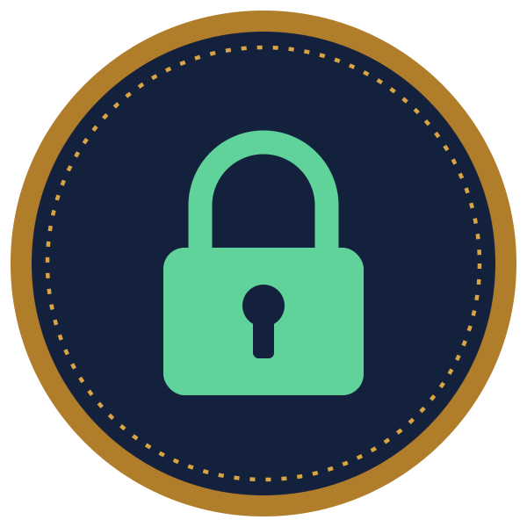 | KRYPTOS · WELT 4 · DAS SCHLÜSSELPROBLEM | DS 13
 | AKTE W4·2  RSA und das hybride Prinzip | KERN  Name: ________________

ARCHIVFUND
Ein Jahr später, 1977: Drei Forscher am MIT haben eine Falltür gefunden – das Multiplizieren zweier Primzahlen. Damit kann Bob ein echtes Schlüsselpaar erzeugen. Doch die Bank ist enttäuscht: Das neue Verfahren ist so langsam, dass ein Monatsbericht Stunden zum Verschlüsseln bräuchte. Die Archivarin lächelt: „Man muss nicht alles asymmetrisch verschlüsseln. Nur den Schlüssel.“

ARCHIVWISSEN 1 · RSA IN FÜNF SCHRITTEN · ERGÄNZUNG
Schritt | allgemein | Beispiel
1 | zwei verschiedene Primzahlen p, q wählen | p = 7, q = 11
2 | N = p · q | N = 77
3 | φ(N) = (p − 1)(q − 1) | φ(N) = 6 · 10 = 60
4 | e mit 1 < e < φ(N), teilerfremd zu φ(N) | e = 7 (ggT(7, 60) = 1)
5 | d mit e · d mod φ(N) = 1 | d = 43, Probe: 7 · 43 = 301 = 5 · 60 + 1

Öffentlicher Schlüssel (N, e) = (77, 7), privater Schlüssel (N, d) = (77, 43).
Verschlüsseln der Klarzahl m = 9 (m < N): c = 9⁷ mod 77. 9² = 81 mod 77 = 4, 9⁴ = 4² = 16, 9⁷ = 9⁴ · 9² · 9¹ → 16 · 4 = 64, 64 · 9 = 576 = 7 · 77 + 37 → c = 37.
Entschlüsseln m = 37⁴³ mod 77 mit der Rechenvorlage „fortgesetztes Quadrieren“ (43 = 32 + 8 + 2 + 1):
Potenz | 37¹ | 37² | 37⁴ | 37⁸ | 37¹⁶ | 37³²
mod 77 | 37 | 60 | 58 | 53 | 37 | 60
gebraucht? | ✓ | ✓ | – | ✓ | – | ✓

Produktkette: 37 · 60 = 2220 → 64; 64 · 53 = 3392 → 4; 4 · 60 = 240 → 9 = m.
Warum sicher? Wer d berechnen will, braucht φ(N) und damit p und q. N in seine Primfaktoren zu zerlegen ist bei über 600-stelligen Zahlen praktisch unmöglich (Falltür: Multiplizieren leicht, Faktorisieren schwer). Wie man d findet, zeigt die Kür K3 (erweiterter Euklid).

1 | AUFTRAG ★ Ein eigenes Schlüsselpaar EINZELARBEIT · 6 MIN ERGÄNZUNG

Erzeuge ein RSA-Schlüsselpaar mit p = 3, q = 17, e = 3. Bestimme N und φ(N), zeige, dass d = 11 passt, und gib öffentlichen und privaten Schlüssel an.
N = ________ φ(N) = ____________ Probe: ______________________________
öffentlicher Schlüssel ( _____ , _____ ) privater Schlüssel ( _____ , _____ )
2 | AUFTRAG ★★ Verschlüsseln und zurück PARTNERARBEIT · 10 MIN ERGÄNZUNG

a) Person 1 verschlüsselt die Klarzahl m = 4 mit dem öffentlichen Schlüssel aus Auftrag 1.
b) Person 2 entschlüsselt mit der Rechenvorlage (11 = 8 + 2 + 1).
c) Was fällt bei c⁴ auf? Erläutere, warum man trotzdem nicht einfach jeden Exponenten „abkürzen“ darf, ohne φ(N) zu kennen.
Potenz | c¹ | c² | c⁴ | c⁸
mod 51

ARCHIVWISSEN 2 · DAS HYBRIDVERFAHREN
Asymmetrische Verfahren sind um Größenordnungen langsamer als symmetrische (z. B. AES) und eignen sich nur für kurze Daten. Symmetrische Verfahren sind schnell, haben aber das Schlüsselverteilungsproblem. Das Hybridverfahren verbindet beide Vorteile:
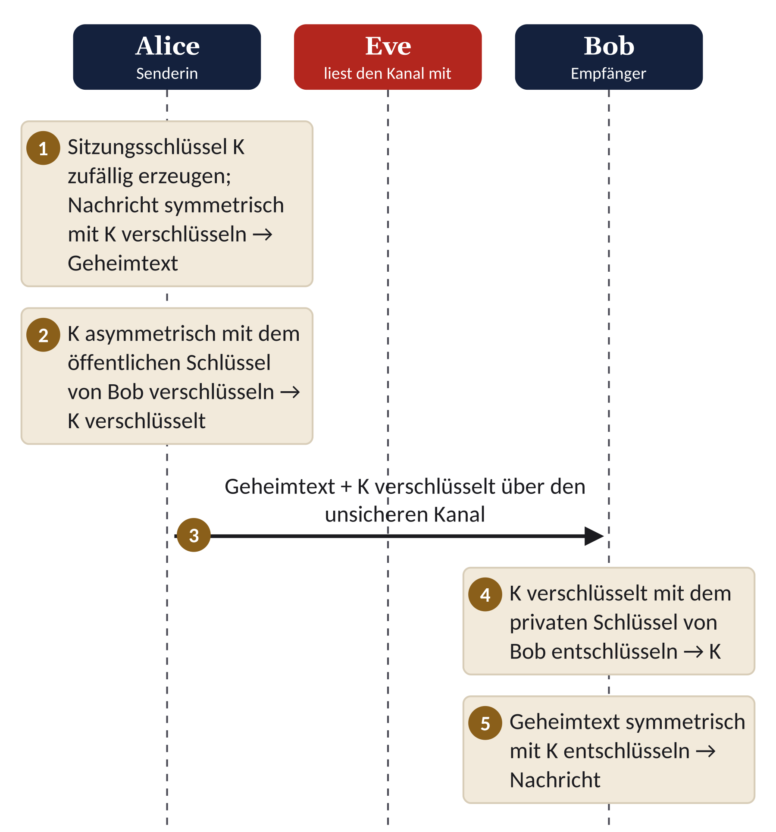
Begründung: Geschwindigkeit (die lange Nachricht läuft symmetrisch) + Schlüsselverteilung (K reist geschützt durch das asymmetrische Verfahren, kein Treffen nötig). Für jede Verbindung wird ein neues K erzeugt.

ACHTUNG FALLE P5 · Hybrid falsch eingeordnet
Beim Hybridverfahren wird nicht die Nachricht asymmetrisch verschlüsselt, sondern nur der kurze Sitzungsschlüssel K. Die Nachricht selbst läuft symmetrisch mit K. Und: K muss nicht vorab über einen sicheren Kanal ausgetauscht werden – er reist asymmetrisch geschützt mit.

3 | AUFTRAG ★ Das Schaubild ergänzen EINZELARBEIT · 8 MIN

Ergänze im Schaubild an den Pfeilen ②, ④ und ⑤ jeweils Schlüsselart (öffentlich/privat/Sitzungsschlüssel) und Inhaber.
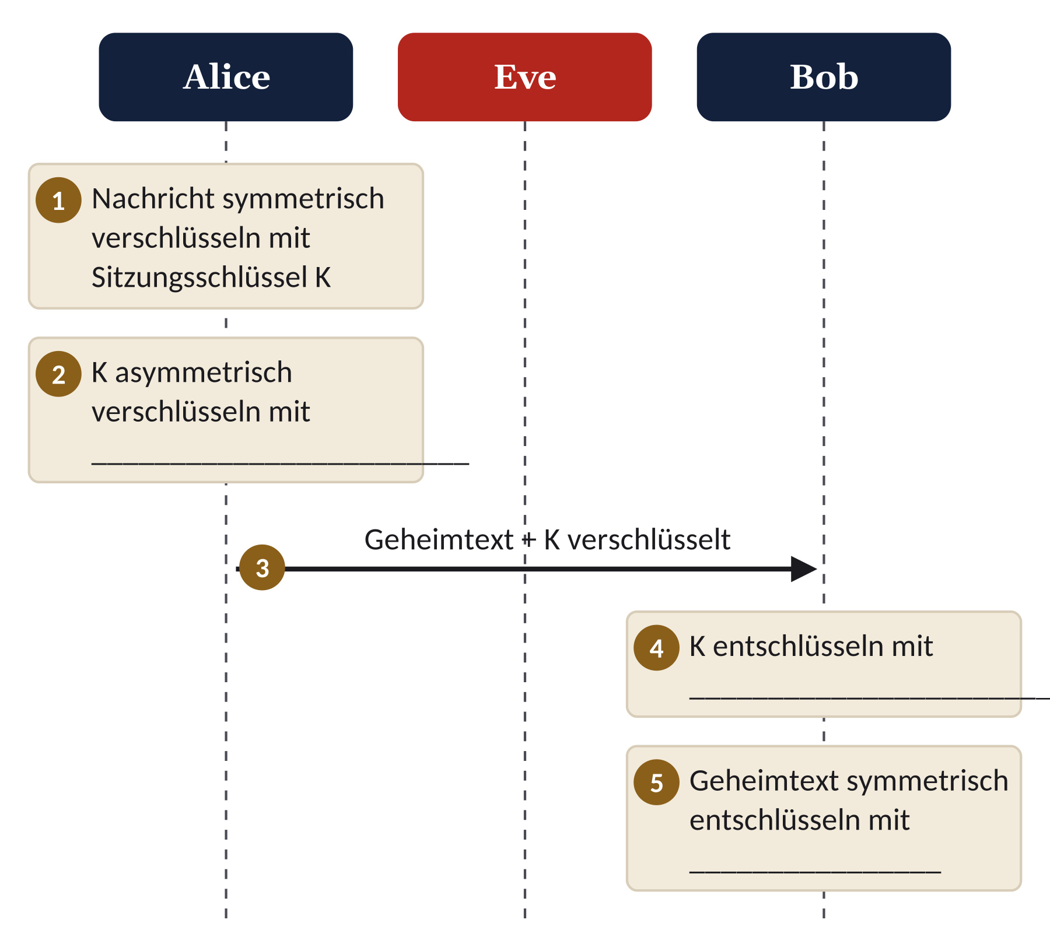
4 | AUFTRAG ★★ Zwei schlechte Vorschläge PARTNERARBEIT · 8 MIN

Eine Firma überlegt: „Wir verschlüsseln einfach alle Kundendaten mit RSA – dann brauchen wir keinen Schlüsselaustausch.“ Eine zweite schlägt vor: „Wir nehmen AES und schicken den Schlüssel per E-Mail.“ Beurteile beide Vorschläge und begründe, warum das Hybridverfahren die Nachteile beider vermeidet.

5 | AUFTRAG ★★ Toy-Hybrid PARTNERARBEIT · 12 MIN ERGÄNZUNG

Bobs Schlüssel: öffentlich (77, 7), privat (77, 43). Alice wählt den Sitzungsschlüssel K = 5 und verschlüsselt die Nachricht mit Caesar, Verschiebung 5 (Nummerierung A = 1 … Z = 26). Sie sendet den Geheimtext und den verschlüsselten Sitzungsschlüssel c_{K} = 5⁷ mod 77:
ALICE → BOB · NACHRICHT (CAESAR MIT K)
FGMTQ ZSLRT WLJS
_____ _____ ____

a) Berechne c_{K} (Hilfe: 5² mod 77 = 25, 5⁴ mod 77 = 9).
b) Bob entschlüsselt c_{K} mit d = 43. Vorgegeben: 47² mod 77 = 53, 47⁸ mod 77 = 60, 47³² mod 77 = 53.
c) Entschlüssele die Nachricht.
d) Beurteile die Sicherheit dieses Toy-Hybrids (zwei Schwachstellen).

ARCHIVWISSEN 3 · ANWENDUNGSBEREICHE
Prinzip | typische Anwendungsbereiche | Grund
symmetrisch | Festplatten-/Dateiverschlüsselung, WLAN-Verkehr (gemeinsames Passwort), Datenübertragung innerhalb einer bestehenden Sitzung, Backups | sehr schnell, Schlüssel ist schon geteilt oder nur eine Person beteiligt
asymmetrisch | Übertragen bzw. Vereinbaren von Sitzungsschlüsseln, digitale Signaturen (W5), Zertifikate (W5) | kleine Datenmengen, Partner ohne gemeinsames Geheimnis
hybrid | HTTPS/TLS, verschlüsselte E-Mail (z. B. OpenPGP, S/MIME), Messenger mit Ende-zu-Ende-Verschlüsselung | fremde Partner + große Datenmengen

6 | AUFTRAG ★★ Szenario-Karten GRUPPENARBEIT · 10 MIN

Ordnet zu (symmetrisch / asymmetrisch / hybrid) und begründet jeweils in einem Satz.
Nr. | Szenario | Prinzip | Begründung
1 | verschlüsselter USB-Stick
2 | Online-Banking im Browser
3 | eine Firma signiert ihre Software-Updates
4 | zwei Agenten mit vorher persönlich vereinbartem One-Time-Pad
5 | Ende-zu-Ende-verschlüsselter Messenger
6 | Bob veröffentlicht seinen Schlüssel auf seiner Website
7 | nächtliches Backup des Schulservers
8 | Austausch eines AES-Schlüssels zwischen zwei Servern, die sich nie begegnet sind

7 | AUFTRAG ★★★ Nur so stark wie …? EINZELARBEIT · 6 MIN

Entscheide begründet, ob die Aussage korrekt ist: „Beim Hybridverfahren ist die Nachricht nur so sicher wie das schwächere der beiden verwendeten Verfahren.“

ABI-CHECK · ca. 15 min 11 BE
a) Beschreiben Sie das Hybridverfahren. [3 BE]
b) Begründen Sie, warum in der Praxis nicht ausschließlich asymmetrisch verschlüsselt wird. [2 BE]
c) Entscheiden Sie begründet, ob die folgende Aussage korrekt ist: „Beim Hybridverfahren muss der Sitzungsschlüssel vorab über einen sicheren Kanal ausgetauscht werden.“ [2 BE]
d) Nennen Sie je einen Anwendungsbereich für symmetrische und für asymmetrische Verschlüsselung und begründen Sie Ihre Zuordnung. [4 BE]

IM LAB ÜBEN Level 4.2  Level 4.2 „RSA und das hybride Prinzip“ im Kryptolabor (Werkzeug RSA-Rechenwerk), danach Boss W4 „Der Schlüsseltausch“. Trainingsplatz: „Schlüsselzähler“; Ergänzung: „RSA-Schlüssel“, „RSA-Verschlüsseln“. Schnelle Lernende: Kür K3 „Euklids Erbe“. | 

